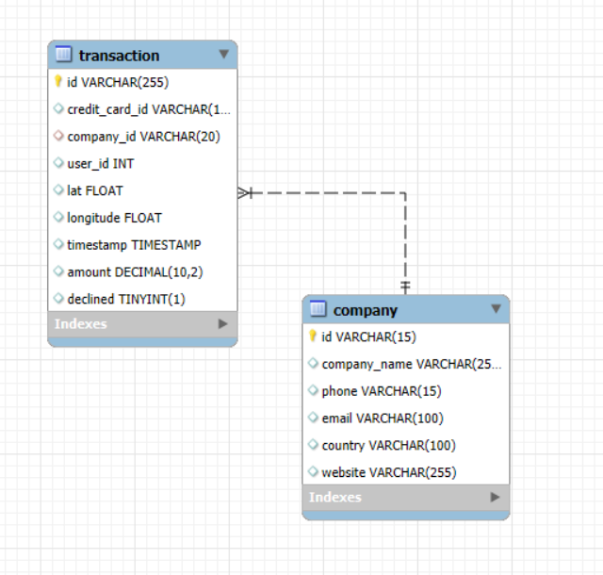Estructura de la BBDD de transactions:

* Transaction: Es la tabla de hechos, la PK es la variable id y tiene como diversas variables que son FK lo que indica que se puede enlazar con otras tablas pese a que en nuestro modelo solo tenemos una dimensión más
* Company: es una dimensión de Transaction, la PK de esta variable es id y se relaciona con la FK de transaction company_id

Hay una relación de company sobre transactions de 1 a N como indica la flecha del diagrama que sale de company con una sola línea y llega a transaction con 3 líneas.

La tabla transaction es el número de transacciones totales que han hecho las compañías de la tabla company. En la tabla transaction temenos las variables: id, credit_card_id, company_id, user_id, lat, longtitude, timestamp, amount, declined.